附件二：

怀化市社会组织孵化基地“孵化指南”

孵化基地依照“公开招募——孵化申请——筛选评估——入壳孵化培育——出壳申请——跟踪指导”孵化培育入驻组织。
具体操作流程与要求按照《怀化市社会组织孵化基地管理暂行办法》执行并对外公示，入驻组织签订《怀化市社会组织孵化基地入驻协议》，明确权限。以下是孵化流程图：

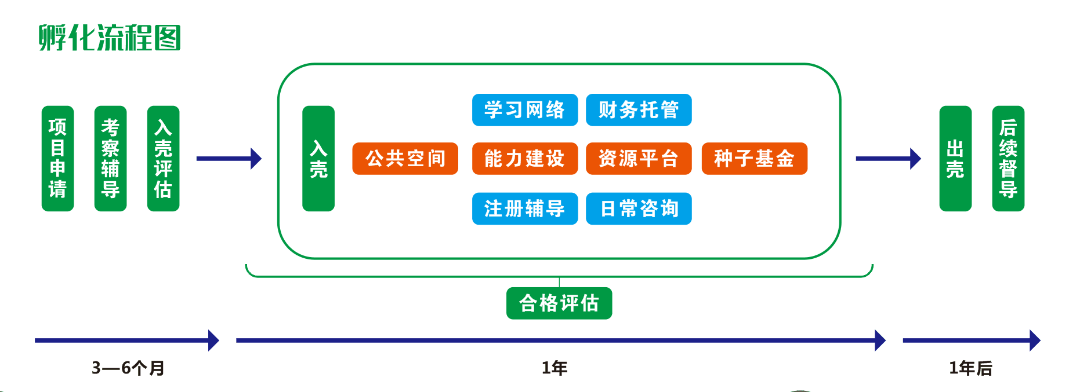
`1

一、如何进行项目申请？

（一）哪些社会组织可以申请入驻怀化市社会组织孵化基地？

孵化基地着力在公益慈善、社会福利、社区服务这三类领域孵化、培育和扶持有行业影响力、有发展潜力、社会急需的社会组织。
1、服务对象界定（满足其中一项即可）

（1）孕育期社会组织：即只具有一个雏形公益创业方案或正在酝酿公益创业方案，充满公益热情与公益理想的个人及团队。

（2）初创期社会组织：将初具规模的公益团体发展到一个具有成熟业务模式、有效治理结构、相对稳定工作团队、可持续收入来源、一定社会影响力的公益组织，基本需要3年左右的时间，这个阶段我们定义为“公益组织发展的初创期”。
2、服务对象范围要求（满足其中一项即可）

（1）怀化市辖区范围内的社会组织；

（2）在怀化市辖区范围内开展项目或活动、提供社会服务的社会组织；

入驻孵化组织应为能够满足居民群众需求、承接政府购买服务的民众迫切需要、政策大力支持、影响力比较大的社会组织。

（二）社会组织申请孵化（培育）需提交哪些材料？

1、孵化（培育）入驻申请表；

2、组织简介材料（名称、简介、使命、愿景、服务范围、联系方式等）；

3、申请培育组织的需要提供执证正本和副本复印件各一份。

（三）社会组织申请入驻需要哪些程序？

1、提交申请。社会组织负责人应向孵化服务中心提出书面申请，填写入驻申请表及入驻申请书；

2、电话/实地考察。基地组织评审专业团队对申请组织进行电话或实地考察；

3、专家评审。由社会行业的专业人士组成的评审委员会进行综合评审；

4、审批。基地将评审结果报怀化市社会组织孵化基地管委会审批；

5、公示评审结果。审批通过后，评审结果将在相关网站上进行公示，接受社会大众的监督；

6、入驻。经审核同意入驻的组织，将与基地运营管理方签订入驻协议，明确相关工作要求。

（四）哪些类型的社会组织可优先考虑入驻？

1、满足老年人生活、养老服务等实际需求的扶老组织；

2、帮助残疾人以展体能、技能、帮助其融入社会的助残组织；

3、为生活困难的居民家庭和特殊群体提供综合帮扶和志愿服务的济困组织；

4、为孤残儿童及困难学生提供生活照料、康复训练和人文关怀等服务的爱幼组织；

5、其他事关民生、公众关注的有利于弘扬社会主义精神文明的其他公益服务类组织。

二、孵化基地社会组织入站标准

（一）入站孵化标准（未注册的孕育期社会组织入驻条件）

1、有雏形的创业方案或服务项目；

2、服务宗旨和开展的活动遵守中国宪法和法律；

3、创业方案或服务项目以公益性为取向，为非营利性；

4、有相对固定的业务骨干或有明确的项目负责人；

5、服务项目符合社会需求，具有一定的服务和发展潜力。

（二）入站培育标准（已注册的初创期社会组织入驻条件）

1、组织的服务宗旨和开展的公益活动遵守中国宪法和法律；

2、组织以公益性为取向，为非营利性组织；

3、有能够满足业务开展的执行团队；

4、开展至少1项常规性公益活动；

5、服务项目的社会评价好，符合社会发展导向。

三、孵化基地提供哪些服务内容？

（一）怀化市社会组织孵化基地可以为被孵化和培育社会组织提供包括场地设备、信息资讯、财务托管、扶持基金等基本孵化服务，同时也为被孵化机构提供协助注册、能力建设、管理咨询、资源拓展、成长评估等拓展孵化服务。具体包括：

1、社会组织孵化培育。通过前期调研，形成服务需求目录，根据服务项目进行公益组织类别孵化培育；

2、社会组织培训。邀请专家教授、社会组织管理资深人士及行业实践领域践行者针对社会组织从业人员及志愿服务团队提供能力建设课程培训，重点以提升能力和服务执行专业性为目标，通过定期举办的社会组织政策宣讲、知识讲座、研讨沙龙、实务训练、考察学习等，帮助社会组织改善管理，提升能力和组织绩效，提高社会组织整体水平；

3、督导和组织成长评估。选聘专业督导团队和评估团队，为孵化组织提供支持型评估服务及专业督导服务，协助社会组织理顺组织发展规划，完善社会组织架构，督导服务和评估服务，原则上督导不少于每两月1次、评估不少于每季度1次；

4、为入驻社会组织提供宣传展示、对外交流、典型推介、项目推广的服务平台；

5、入驻组织的其他后勤服务。

（二）社会组织接受孵化培育期限有多长？

原则上入驻组织的孵化培育周期为1周年，需要延期继续孵化培育的组织，由孵化基地提出申请，经区民政局社会组织孵化基地领导小组审核同意后，可延续入驻合约；对于公益服务作用突出的社会组织，经领导小组审核同意，可长期入驻孵化基地。

四、孵化基地社会组织出站标准

1、有规范的名称；

2、有固定的办公、活动场所；

3、团队负责人领导力、经营管理能力等各项能力达标；

4、有有效的治理结构；

5、有相对稳定的服务团队；

6、能够持续为相应人群提供服务，能常规开展公益活动；

7、在民政部门登记注册；

8、具备独立承接政府服务的能力。

五、孵化基地可以提供的跟踪服务有哪些？

1、与出壳组织签订跟踪服务协议，继续对其跟踪服务一年，允许出壳组织共享基地资源，提供孵化服务；

2、促进出壳组织与正在孵化组织之间的合作交流，利用孵化基地的资源平台，促进出壳组织参与国内外合作交流；

3、建立与出壳组织定期联系制度，关心出壳组织的发展，帮助出壳组织解决实际问题。

